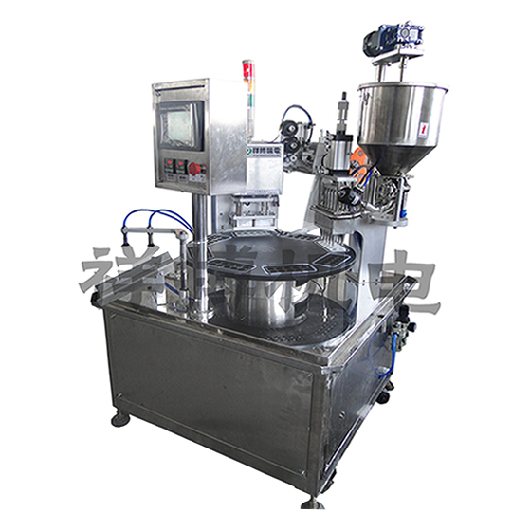
圆盘10管灌装封口机的特性：
- 功能齐全之最小型全自动化机种，占用空间小。
- 手工置杯→无杯检出→电眼校正封膜位置→印字→封口&杯盖裁切→成品整列排出一贯作业。
- 人机接口触控式智能型操作面板，PLC控制系统。
- 封口模独立温控回授控制。
- 电眼自动追踪校正封口位置，薄膜印刷对位精确。
- 全机采用不锈钢及铝合金制作，坚固平稳，永不生锈。
- 无杯检出自动停机，补入自动启动。
- 成品自动整列输出。
圆盘10管灌装封口机选用配备
自动落杯：依杯型采专用机械式剥离下杯
自动充填：依充填物采适合之充填方式
自动印字：采热烫碳带印字机
自动封口&杯盖裁切：平面封口及杯盖裁切
电眼校正：电眼回馈自动校正
自动排料：成品整列排出

圆盘10管灌装封口机的规格:
型号 | XBBH-95-10型全自动封口机
每模封盒列数 | 1~5(依容器大小规划)
每分钟产能 | 15~20 Cycle/Min
生产流程 | 人工置杯→无杯检出→电眼校正封膜位置→印字  →封口&杯盖裁切→成品整列排出一贯作业。
规格 | 电源：AC 220V 1Φ,60 Hz电压及频率依使用地区而定)  封口方式：热压封口  耗电量：1.5KW  马力：1/4HP  空气压力：5kg/cm²  机械尺寸：1000L*1000W*1700H(mm),视 需求调整
备注 | 其它客制化机型, 可依客户特别需求订制

